

**MINISTERUL EDUCAȚIEI, CULTURII ȘI CERCETĂRII**

**AL REPUBLICII MOLDOVA**

**Universitatea Tehnică a Moldovei**

**Facultatea Calculatoare, Informatică şi Microelectronică**

**Departamentul Informatică şi Ingineria Sistemelor**

**gr. IA-233, Chistol Maxim**

**Raport**

**pentru lucrarea de laborator Nr.3**

***la cursul de “Structuri de Date si Algoritmi”***

Verificat:

**Maria Guțu,** *Lector Universitar.*

Departamentul Informatică şi IS,

Facultatea FCIM, UTM

**Chișinău 2024**

Cuprins:

Scopul lucrării: 4

Sarcina 1 4

Sarcina 2 5

Sarcina 3 5

Sarcina 4 5

Sarcina 5 6

Sarcina 6 6

Sarcina 7 6

Sarcina 8 7

Sarcina 9 7

Sarcina 10 8

Sarcina 11 8

Sarcina 12 8

Sarcina 13 9

Sarcina 14 9

Sarcina 15 9

Sarcina 16 10

Sarcina 17 10

Sarcina 18 10

Sarcina 19 11

Sarcina 20 11

Sarcina 21 11

Sarcina 22 11

Sarcina 23 12

Sarcina 24 12

Sarcina 25 12

Sarcina 26 13

Sarcina 27 13

Sarcina 28 13

Sarcina 29 14

Sarcina 30 14

Sarcina 31 14

Sarcina 32 14

Concluzie: 15

Scopul lucrării:

Programarea algoritmilor de prelucrare a tablourilor 1D & 2D, aplicând tehnicile și metodele de sortare prin utilizarea funcțiilor, pointerilor, alocării dinamice a memoriei în limbajul C.

# Sarcina 1

Elaborați un program C care va crea un meniu recursiv. Acesta trebuie să cuprindă următoarele funcții în C (cu apelare ulterioară ale acestora în funcția main()):

1. Alocarea dinamică a memoriei;

2. Introducerea valorilor tabloului de la tastatură;

3. Completarea tabloului cu valori random;

4. Sortarea elementelor tabloului conform variantelor:

1) Bubble Sort;

2) Selection Sort;

3) Insertion Sort;

5. Eliberarea memoriei și ieșirea din program.

Conform variantei: Se citeşte o variabilă n, k şi o matrice A=(ai,j)nxn pătratică. Să se scrie un program care va crea un vector și va sorta crescător/descrescător elementele lui. Elementele vectorului sunt elementele matricei a căror suma cifrelor este egală cu k.

**Codul:**

**#include <stdio.h>**

**#include <stdlib.h>**

**#include <stdbool.h>**

**#include <time.h>**

**void meniu(int **a, int *arr, int n);**

**void citire(int **a,int *arr, int n);**

**void alocare(int **a,int *arr, int n);**

**void afisare(int **a,int *arr, int n);**

**void random_arr(int **a,int *arr, int n);**

**void sortare_bubble1Dcres(int **a, int *arr, int n);**

**void sortare_selection1Dcres(int **a, int *arr, int n);**

**void sortare_insertion1Dcres(int **a, int *arr, int n);**

**int sumaCifrelor(int numar);**

**void fornew1D(int **a, int *arr, int n);**

**void freemem2D(int **a,int *arr, int n);**

**void freemem1D(int **a, int *arr, int n);**

**void afisare1D(int **a, int *arr, int index);**

**void sortare_bubble1Ddesc(int **a, int *arr, int n);**

**void sortare_selection1Ddesc(int **a, int *arr, int n);**

**void sortare_insertion1Ddesc(int **a, int *arr, int n);**

**void alocare1D(int **a, int *arr, int n);**

**int main() {**

**int n, k, numar, **a = NULL, *arr=NULL;**

**printf("----------Introduceti dimensiunile la ARRRAY!!!------- :\n ");**

**printf("Dati nr de linii si coloane n:\n");**

**scanf("%i", &n);**

**printf("Dati suma numerelor k:\n");**

**scanf("%i", &k);**

**meniu(a, arr, n);**

**return 0;**

**}**

**void meniu(int **a, int *arr, int n) {**

**int option;**

**printf("\n--------Lista de optiuni--------\n"**

**"1. Alocarea dinamica a memoriei\n"**

**"2. Introducerea elementelor tabloului de la tastatura\n"**

**"3. Elemente random pentru 2D\n"**

**"4. Sortarea elementelor tabloului Bubble sort crescator\n"**

**"5. Sortarea elementelor tabloului Bubble sort descrescator\n"**

**"6. Sortarea elementelor tabloului Selection sort crescator\n"**

**"7. Sortarea elementelor tabloului Selection sort descrescator\n"**

**"8. Sortarea elementelor tabloului Insertion sort crescator\n"**

**"9. Sortarea elementelor tabloului Insertion sort descrescator\n"**

**"10. Afisarea elementelor tabloului la ecran 2D\n"**

**"11. Afisarea elementelor tabloului la ecran 1D\n"**

**"12. Alocarea dinamica a memoriei vectorului 1D\n"**

**"13, Calcularea sumei\n"**

**"0. Iesire din program\n");**

**printf("Selectati si introduceti nr optiunii dorite: ");**

**scanf("%i", &option);**

**switch (option) {**

**case 0: {**

**printf("Se efectueaza iesire din program...");**

**freemem2D(a, arr, n);**

**freemem1D(a, arr, n);**

**break;**

**}**

**case 1: {**

**alocare(a, arr, n);**

**break;**

**}**

**case 2: {**

**citire(a, arr, n);**

**break;**

**}**

**case 3: {**

**random_arr(a, arr, n);**

**break;**

**}**

**case 4: {**

**sortare_bubble1Dcres(a, arr, n);**

**meniu(a, arr, n);**

**break;**

**}**

**case 5: {**

**sortare_bubble1Ddesc(a, arr, n);**

**meniu(a, arr, n);**

**break;**

**}**

**case 6: {**

**sortare_selection1Dcres(a, arr, n);**

**meniu(a, arr, n);**

**break;**

**}**

**case 7: {**

**sortare_selection1Ddesc(a, arr, n);**

**meniu(a, arr, n);**

**break;**

**}**

**case 8: {**

**sortare_insertion1Dcres(a, arr, n);**

**meniu(a, arr, n);**

**break;**

**}**

**case 9: {**

**sortare_insertion1Ddesc(a, arr, n);**

**meniu(a, arr, n);**

**break;**

**}**

**case 10: {**

**afisare(a, arr, n);**

**break;**

**}**

**case 11: {**

**afisare1D(a, arr, n);**

**break;**

**}**

**case 12:**

**alocare1D(a, arr, n);**

**break;**

**case 13:**

**fornew1D(a, arr, n);**

**break;**

**default: {**

**printf("\n-----------Nu exista optiunea!!!-----------\n");**

**meniu(a, arr, n);**

**}**

**}**

**}**

**void alocare(int **a,int *arr, int n) {**

**a = malloc(n * sizeof(int *));**

**for (int i = 0; i < n; i++) {**

**a[i] = calloc(n, sizeof(int));**

**}**

**if (a == NULL) {**

**printf(" Eroare. Nu s-a alocat memorie.\n");**

**exit(1);**

**} else {**

**printf("Succes.\n");**

**meniu(a, arr, n);**

**}**

**}**

**void alocare1D(int **a, int *arr, int n){**

**arr = malloc(n * sizeof(int *));**

**for(int i = 0; i < n; i++){**

**arr[i] = calloc(n, sizeof(int));**

**}**

**if (arr == NULL) {**

**printf("Eroare. Nu s-a alocat memorie.\n");**

**exit(1);**

**} else {**

**printf("Succes.\n");**

**meniu(a, arr, n);**

**}**

**}**

**void citire(int **a, int *arr, int n) {**

**for (int i = 0; i < n; i++) {**

**for (int j = 0; j < n; j++) {**

**scanf("%i", &a[i][j]);**

**}**

**}**

**meniu(a, arr, n);**

**}**

**void afisare(int **a, int *arr, int n) {**

**for (int i = 0; i < n; i++) {**

**for (int j = 0; j < n; j++) {**

**printf("%i ", a[i][j]);**

**}**

**printf("\n\n");**

**}**

**meniu(a, arr, n);**

**}**

**void random_arr(int **a, int *arr, int n) {**

**srand(time(NULL));**

**for (int i = 0; i < n; i++) {**

**for (int j = 0; j < n; j++) {**

**a[i][j] = rand() % 100;**

**}**

**}**

**printf("Tabloul a fost completat cu valori aleatorii <<100%%>>");**

**meniu(a, arr, n);**

**}**

**void sortare_bubble1Dcres(int **a, int *arr, int n) {**

**int aux;**

**for (int i = 0; i < n; i++) {**

**for (int j = 0; j < n - i - 1; j++) {**

**if (arr[j] > arr[j + 1]) {**

**aux = arr[j];**

**arr[j] = arr[j + 1];**

**arr[j + 1] = aux;**

**}**

**}**

**}**

**afisare1D(a, arr, n);**

**meniu(a, arr, n);**

**}**

**void sortare_insertion1Dcres(int **a, int *arr, int n) {**

**int key, j;**

**for (int i = 1; i < n; i++) {**

**key = arr[i];**

**j = i - 1;**

**while (j >= 0 && arr[j] > key) {**

**arr[j + 1] = arr[j];**

**j = j - 1;**

**}**

**arr[j + 1] = key;**

**}**

**afisare1D(a, arr, n);**

**meniu(a, arr, n);**

**}**

**void sortare_selection1Dcres(int **a, int *arr, int n) {**

**int minIndex, temp;**

**for (int i = 0; i < n - 1; ++i) {**

**minIndex = i;**

**for (int j = i + 1; j < n; ++j) {**

**if (arr[j] < arr[minIndex]) {**

**minIndex = j;**

**temp = arr[minIndex];**

**arr[minIndex] = arr[i];**

**arr[i] = temp;**

**}**

**}**

**}**

**afisare1D(a, arr, n);**

**meniu(a, arr, n);**

**}**

**int sumaCifrelor(int numar) {**

**int suma = 0;**

**while (numar != 0) {**

**suma += numar % 10;**

**numar /= 10;**

**}**

**return suma;**

**}**

**void fornew1D(int **a, int *arr, int n) {**

**int index = 0, k;**

**for (int i = 0; i < n; ++i) {**

**for (int j = 0; j < n; ++j) {**

**if (sumaCifrelor(a[i][j]) == k) {**

**arr[index++] = a[i][j];**

**}**

**}**

**}**

**afisare1D(a, arr, n);**

**meniu(a, arr, n);**

**}**

**void freemem2D(int **a, int *arr, int n) {**

**for (int i = 0; i < n; i++)**

**free(a[i]);**

**free(a);**

**}**

**void afisare1D(int **a, int *arr, int n) {**

**for (int i = 0; i < n; i++) {**

**printf("%i", arr[i]);**

**}**

**printf("\n");**

**meniu(a, arr, n);**

**}**

**void freemem1D(int **a, int *arr, int n) {**

**free(arr);**

**}**

**void sortare_bubble1Ddesc(int **a, int *arr, int n) {**

**int aux;**

**for (int i = 0; i < n; i++) {**

**for (int j = 0; j < n - i - 1; j++) {**

**if (arr[j] < arr[j + 1]) {**

**aux = arr[j];**

**arr[j] = arr[j + 1];**

**arr[j + 1] = aux;**

**}**

**}**

**}**

**afisare1D(a, arr, n);**

**meniu(a, arr, n);**

**}**

**void sortare_selection1Ddesc(int **a, int *arr, int n) {**

**int maxIndex, temp;**

**for (int i = 0; i < n - 1; ++i) {**

**maxIndex = i;**

**for (int j = i + 1; j < n; ++j) {**

**if (arr[j] > arr[maxIndex]) {**

**maxIndex = j;**

**temp = arr[maxIndex];**

**arr[maxIndex] = arr[i];**

**arr[i] = temp;**

**}**

**}**

**}**

**afisare1D(a, arr, n);**

**meniu(a, arr, n);**

**}**

**void sortare_insertion1Ddesc(int **a, int *arr, int n) {**

**int key, j;**

**for (int i = 1; i < n; i++) {**

**key = arr[i];**

**j = i - 1;**

**while (j >= 0 && arr[j] < key) {**

**arr[j + 1] = arr[j];**

**j = j - 1;**

**}**

**arr[j + 1] = key;**

**}**

**afisare1D(a, arr, n);**

**meniu(a, arr, n);**

**}**

**Rezultatele:**

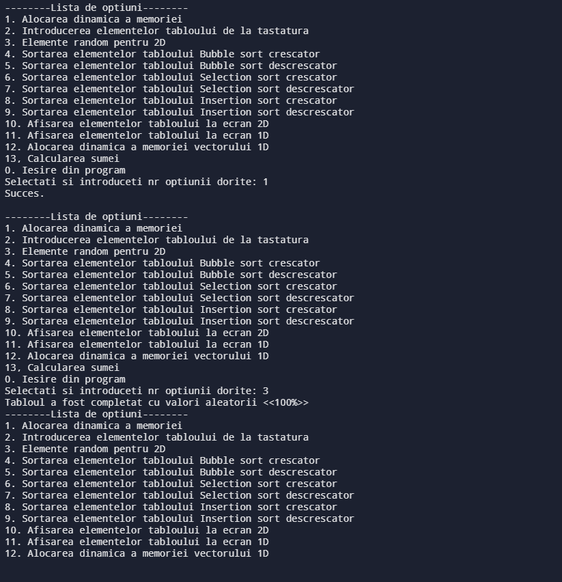

# Concluzie:

În cadrul acestui laborator, am abordat programarea algoritmilor de prelucrare a tablourilor 1D și 2D în limbajul C, concentrându-ne pe utilizarea funcțiilor, pointerilor și alocării dinamice a memoriei. Scopul principal al lucrării a fost să implementăm un program C care să ofere un meniu recursiv și să acopere funcțiile esențiale pentru manipularea tablourilor.

Pentru atingerea obiectivului, am implementat următoarele funcții:

Alocarea dinamică a memoriei: Această funcție ne-a permis să alocăm spațiu în memorie pentru tablourile noastre, asigurând flexibilitate și eficiență în gestionarea resurselor.

Introducerea valorilor tabloului de la tastatură: Am creat o funcție care permite utilizatorului să introducă manual valorile tabloului de la tastatură, facilitând personalizarea conținutului acestuia.

Completarea tabloului cu valori random: Prin această funcție, am introdus posibilitatea de a umple tabloul cu valori aleatorii, adăugând un element de variabilitate și testare în program.

Sortarea elementelor tabloului: Am implementat algoritmi de sortare esențiali, respectiv Bubble Sort, Selection Sort și Insertion Sort. Acești algoritmi permit ordonarea eficientă a elementelor din tablou, asigurând astfel o manipulare eficientă a datelor.

Eliberarea memoriei și ieșirea din program: O funcție crucială pentru gestionarea resurselor, aceasta se ocupă de eliberarea spațiului alocat dinamic în memorie și permite o terminare controlată a programului.

Prin combinarea acestor funcționalități, am creat un program C robust și modular, capabil să gestioneze operațiuni diverse asupra tablourilor. Acest proiect ne-a oferit o perspectivă detaliată asupra programării în limbajul C, concentrându-ne pe aspecte precum alocarea dinamică a memoriei și implementarea algoritmilor de sortare.